**Netzwerkgrundlagen, strukturierte Verkabelung**

**Wiederholungsaufgaben**

1. Welche *aktiven* Netzwerkkomponenten sind Ihnen bekannt? Listen Sie diese tabellarisch auf, erläutern knapp die Funktion und nennen technische Merkmale

|  |  |  |
| --- | --- | --- |
| **Name** | **Aufgabe/Funktion** | **Technische Merkmale** |
| Client/Endgerät | Sendet und empfängt Daten | Art der Netzwerkkarte (NIC), Datenübertragungsrate |
| Switch | Leitet die empfangenen Daten an den angesprochenen Client weiter (oder an ein anderes Vermittlungsgerät) | Anzahl der Ports, Typ der Ports, Geschwindigkeit der Ports |
| Access Point | Verbindungsstelle zwischen Kabel-Netzwerk und Funk-Netzwerk | Funkstandard (802.11a, b, g, n, af, ) |
| Router | Verbindet/trennt Netzwerke mit-/voneinander. Jeder Port entspricht einem Netzwerk | Anzahl der Ports, Typ der Ports, Geschwindigkeit der Ports |
|  |  |  |

1. Führen Sie dieselbe Aufgabe für die Ihnen bekannten *passiven* Netzwerkkomponenten durch

|  |  |  |
| --- | --- | --- |
| **Name** | **Aufgabe/Funktion** | **Technische Merkmale** |
| Patchkabel | Verbindet Endgerät mit Datendose oder Patchpanel mit Switch | Einfach/doppel, Kategorie (Cat 6, Cat 7 – muss zum Kabel passen) |
| Datendose | Stellt Ende des Wandkabels im Raum dar | Cat-Standard (muss zum Kabel passen) |
| Verlegekabel | Verbindet Datendose mit Patchpanel | Länge (meist Meterware nach Bedarf zugeschnitten), Cat-Standard (muss zu Datendose/Patchpanel passen) |
| Patchpanel | Gegenstück der Datendosen im Etagenverteiler. Viele Anschlüsse auf kleinem Raum | Anzahl der Ports, Cat-Standard (muss zum Kabel passen) |
| Kabelkanal | Verdeckt und schützt Wandkabel innerhalb eines Raums | Länge (meist Meterware)  Breite/Höhe |
| Wandschrank | Aufnahme aller Komponenten im Anschlussraum (Verteilerraum) | Breite (meist 19“), Höhe, Tiefe |
| Anmerkung: Der Cat-Standard muss entsprechend der maximalen Übertragungsrate gewählt werden. Alternativ zu den oben aufgeführten Twisted Pair-Medien sind auch Glasfaserkabel (LWL) mit entsprechenden technischen Merkmalen möglich. | | |

1. Welcher Typ / welche Typen von Twisted Pair-Kabel eignet sich für das angegebene Kommunikationsszenario?

|  |  |
| --- | --- |
| „Normale“ Netzwerkkommunikation auf der Etage, max. 100 m, 1 Gbps | Cat 6, Cat 7 |
| Anschluss eines Datenbankservers an den Abteilungsswitch, 10 Gbps | Cat 7 |
| Telefonverkabelung, mehrere 100 m | Cat 3, Cat 6 |

1. Welche Patchkabelart ist für die Verbindung der angegebenen Geräte geeignet?
   1. PC – PC …………………………………….cross-over
   2. PC - Switch ……………………………………. straight through
   3. Router - PC ……………………………………. cross-over
   4. Router - Router ……………………………………. cross-over
   5. Switch - Switch ……………………………………. cross-over
   6. Router - Switch ……………………………………. straight through
2. Ein W-LAN-Access Point kommuniziert mit 2,5 Gbps. Geben Sie diese Datenübertragungsrate in
   * 1. bps (Bit/s) ………………….. 2 500 000 000 bps
     2. kbps (Kilobit/s) …………………..2 500 000 kbps
     3. mbps (Megabit/s) ………………….. 2 500 Mbps
3. Ein Netzwerk wird mittels Cat 6a-Verkabelung und passender Komponenten aufgebaut. Für die Übertragung einer 2,5 GiBiByte großen Datei (insgesamt 21.474.836.480 Bits) wird eine Übertragungszeit von 39 Sekunden gemessen.  
   Geben Sie die Bandbreite und den Durchsatz der Kommunikation an. (Rechenweg angeben)

Cat 6a unterstützt 1 Gbps-Kommunikation. 🡪 Bandbreite = 1 Gbps

21.474.836.480 Bits in 39 Sekunden entsprechend 550.636.833 Bits / Sekunde 🡪 Durchsatz = 551 Mbps (gerundet)

1. Erstellen Sie eine physikalische und eine logische Zeichnung eines kleinen Firmennetzwerks. Beachten Sie dabei folgende Informationen
   1. Das Netzwerk verfügt über vier Subnetze: „Betrieb“, „Administration“, „WLAN“ und „Server“
   2. Die Abteilung „Administration“ betreibt einen Arbeitsplatz-PC, einen Laptop (WLAN) und einen Drucker
   3. Der Server-bereich umfasst einen Web/E-Mail-Server und einen Datei-Server und ist räumlich zusammen mit der Administration untergebracht
   4. In der Abteilung „Betrieb“ befinden sich in einem Großraumbüro 10 Arbeitsplatz-PC und zwei Abteilungsdrucker
   5. Das W-LAN ist unternehmensweit verfügbar, Sie müssen sich aber keine weiteren Gedanken über die Reichweite und Unterbringung der Komponenten machen

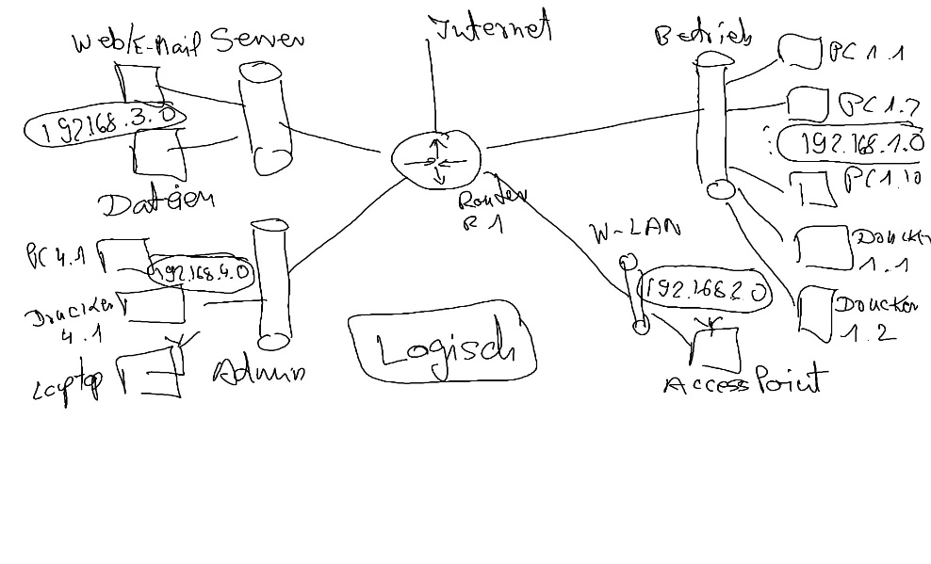

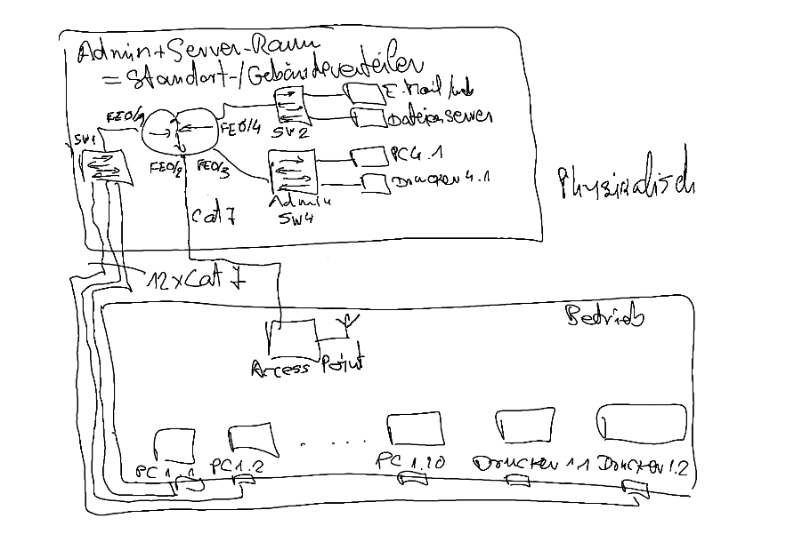

1. Erläutern Sie die Funktion der wichtigsten Konfigurationsparameter eines Netzwerk-Clients (Abs. 2.1.2.3)
   1. IP-Adresse Individuelle logische Adresse des jeweiligen Gerätes
   2. Netzwerkmaske zeigt an, zu welchem Netzwerk der Client gehört (Details dazu später)  
       ………………………………………………………………………………………………………………………………………………..
   3. Default Gateway gibt an, welches Gerät im lokalen Netz für den Zugang nach „Außen“ (z.B. ins  
       Internet zuständig ist.  
       ………………………………………………………………………………………………………………………………………………..
2. Welche Methoden der Zuweisung von IP-Adressen werden üblicherweise benutzt?

Manuell/von Hand durch den Administrator (statisch) automatisch durch einen DHCP-Server

1. Wie wird sich ein Gerät verhalten, das den DHCP-Server nicht erreichen kann oder von diesem keine IP-Adresse zugewiesen bekommt?

Kann im lokalen Netz nicht kommunizieren

1. Wie wird sich ein Gerät verhalten, das vom DHCP-Server ein falsches Default Gateway zugewiesen bekommt?

Kommt nicht ins Internet (auch nicht in andere lokale Firmennetze)

1. Welche Software-Tools für die Prüfung einer Netzwerkkommunikation sind Ihnen bekannt? Welche Informationen erhalten Sie durch die Anwendung dieser Tools? Nennen Sie jeweils ein konkretes Nutzungsbeispiel.

Ping – liefert Information darüber, ob das *angepingte* Gerät erreichbar ist oder nicht. Falls ja, auch Information über die Latenz der Verbindung (Dauer der Signalübertragung hin und zurück zum Ziel)

Bsp.: ping 192.168.151.15

Tracert – zeigt jeden Hop (Router) auf dem Weg zum angesprochenen Ziel, sowie die Latenz der zwischen Quelle und dem jeweiligen Hop

Bsp. Tracert 8.8.8.8

1. Welche Verkabelungsarten stehen für moderne Netzwerke zur Auswahl? Welche Reichweite und welche maximale Datenübertragungsrate sind jeweils damit verbunden?

|  |  |  |
| --- | --- | --- |
| **Medium** | **Reichweite** | **Max. Datenübertragungsrate** |
| Twisted Pair | 100 m (bei Cat 7 und höher auch kürzer) | 100 Mbps, 1000 Mbps, 1 Gbps, 10 Gbps (auch 2,5/5 bei neuen Standards) |
| Glasfaser/Lichtwellenleiter (LWL) | 2 km / 40 km (auch mehr bei speziellen Kabeln) | Bis zu 100 Gbps  (auch mehr bei speziellen Kabeln) |
| Funk/W-LAN | 30 m im Gebäude / 300 m im freien | Bis zu 2,3 Gbps bei modernen Geräten |

1. In welche Bereiche wird ein Unternehmensnetzwerk laut DIN EN-50173 unterteilt? Welche Verkabelungsarten werden jeweils vorgeschrieben?

Primärverkabelung (Gebäudeanschluss, zwischen mehreren Gebäuden) – Glasfaser, mehrere 1000 m

Sekundärverkabelung (zwischen den Etagen) – Twisted Pair oder LWL

Tertiärverkabelung (auf der Etage bis zum Endclient) – Twisted Pair (auch LWL in seltenen Fällen)

1. Welche räumlich-organisatorische Einheiten sollte laut der genannten Norm ein Netzwerk in der maximalen Ausbaustufe aufweisen?

Standortverteiler – Anschluss des Gebäudes/Grundstücks an die Außenwelt (Internet)

Gebäudeverteiler – Anschluss eines Gebäudes an die restliche Netzwerkinfrastruktur des Unternehmens

Etagenverteiler – Anschluss der Etageninfrastruktur an das restliche Netzwerk im Gebäude, Verteilung der Kabel auf der Etage zu den Endgeräten